Standard

de l’équipe de

Samuel Laforme

Alexandre Béliveau

**Projet equipe**

Le projet sera constitué d’un seul et même projet et non de plusieurs petits projets qui sont mis ensemble. La raison est simple, en étant en effectif réduit, cela devient beaucoup plus facile à gérer et nous pouvons nous entraider plus facilement dans ce cas.

**Formulaires**

Nom: f_[[nom]]

[[nom]] Fait ici référence à soi accueil pour le formulaire d’accueil ou à e[[chiffre de l’étudiant]].

Hiérarchie actuelle:

-f_accueil :Le premier formulaire à être appelé est celui d’accueil et c’est celui qui devra faire appel aux autres formulaires pour le programme. C’est donc celui qui est afficher en premier et qui doit être fermé en dernier pour terminer le programme.

-f_e1: Comme son nom l’indique, c’est le formulaire de e1 (Samuel) et il sert à gérer les réservations.

-f_e2: Formulaire de l’étudiant 2 (Alexandre) qui sert à gérer les chambres.

**Graphiques**

L’aspect graphique doit toujours être un point important à chaque programme. Notre aspect est simple et concret, il n’y aura aucune image sauf pour le formulaire d’accueil. Le but étant de rendre le tout très simple à lire et aussi à comprendre.

Formulaire d’accueil:

C’est le formulaire qui s’affiche en premier et c’est celui qui fait appel aux autres formulaires. Les aspect graphiques sont très simple ici, une image au centre et en gros qui fait office de logo de l'hôtel. Les boutons sont séparés en deux, ceux à gauches pour afficher les autres formulaire du programme et celui à droite pour fermer le programme.

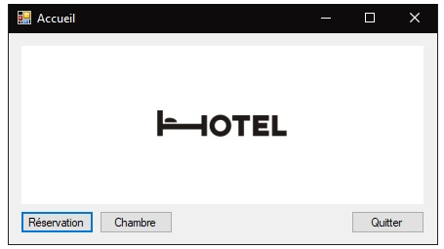

Formulaire de général:

Le formulaire général est un peu plus complexe que celui d’accueil. Il est composé d’abord d’une série de boutons en haut à gauche. Ces cinq boutons auront effects d’affecter l’état du programme pour pouvoir ajouter, modifier, supprimer, consulter et lister les différentes informations qui seront affiché à l’écran. La deuxième série en haut à droite quant à elle servira surtout pour afficher la liste, sauvegarder les informations, annuler en cas d’erreur immédiate et aussi de quitter le programme. La dernière série en bas au centre permettra de manipuler de se diriger aux travers des différentes entrées de la base de données. Ainsi, le premier à gauche servira à revenir à la première entrées, le deuxième revenir d’une entrée en arrière, le troisième d’avancer d’une entrée et le dernier d’aller au dernier présent.

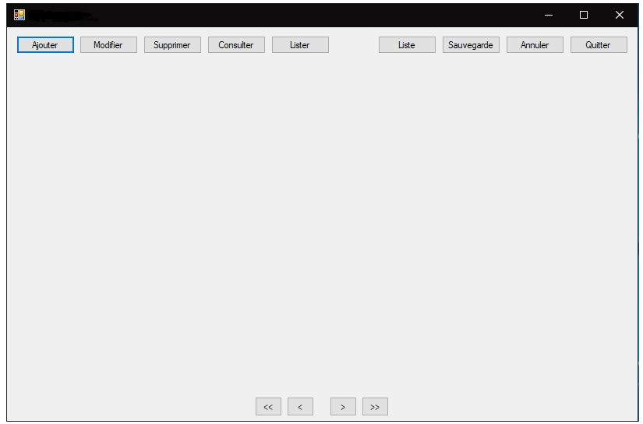

Sous formulaire de réservation:

À venir, ne pas oublier de n’afficher que le formulaire qui se trouve à l’intérieur et ne pas copier le frame général de l’application.

Sous formulaire des chambres:

À venir, ne pas oublier de n’afficher que le formulaire qui se trouve à l’intérieur et ne pas copier le frame général de l’application.

Général:

Ici les standards graphiques généraux qui s’appliquent à tous les formulaire.

-Police d’écriture: Microsoft Sans Serif Regular 8

-Couleur arrière plan: Control (Couleur de winform)

-Autre… (À venir, genre logo etc.)

**Les contrôles communs**

Boutons:

Les boutons sont des contrôles très facile à adapter qui vont servir très souvent dans le programme. Il n’y a aucune image pour indiquer à l’utilisateur ce que le boutons fait, alors les noms et les textes devront être le plus explicatif possible pour que l’utilisateur ne se perde pas.

Nom: btn_[[nom significatif]]

Label :

Les labels servent à offrir de l’information utile lors de l’utilisation de l’application. Ils servent surtout à indiquer à l’utilisateur quelle données est reliées au contenu des textboxs.

Nom : l_[[nom significatif]]

Textbox:

Comme les textboxs sont important et que l’on ne peut pas vraiment voir de texte définit d’avance, il est primordial d’y avoir des noms significatifs complet pour que le bon fonctionnement du programme.

Nom: tb_[[nom significatif]]

Dataset:

Le Dataset est le contrôle qui emmagasine tous les informations de la base de données dans le programme. Comme nous avons un seul et unique gros programme, nous allons chercher toutes les tables et les se servir de quelques unes dans nos programme respectif. Il va falloir aussi surveiller le nombre de requêtes que l’on va faire pour pas que ça devienne impossible à gérer.

Nom: DS_bd

Tableadapteur:

Les tableadapteurs sont les outils que l’on a besoin pour aller chercher les informations de la table de données et les enregistrer dans un textbox de notre programme.

Nom: TA_[[nom complet de la table]]

Binding Source:

Le binding source est ce qui va déterminer à quelle page l’on se trouve dans notre programme.

Nom: BS_e[[chiffre de l’étudiant]]

[[nom significatif]] doit être un nom qui nous rappelle automatiquement ce que le bouton doit faire. Il n’est pas nécessaire que le nom soit le même que ce qui est en texte, mais il doit s’en inspirer. D’autant plus que les noms doivent être complet et non abrégé pour raison de visibilité, certains noms sont proche l’un de l’autre alors il serait préférable que l’on ne se perde pas dans le programme.

**Les objets**

À venir.

**Autres (Je cherche actuellement une place pour tout mettre, ici donc mon fourre tout)**

Bouton: Tel qu’indiqué plus haut, les boutons auront des textes simple et aucune image pour illustrer ce qu’ils vont faire.